Tarte tatin-äpplepaj

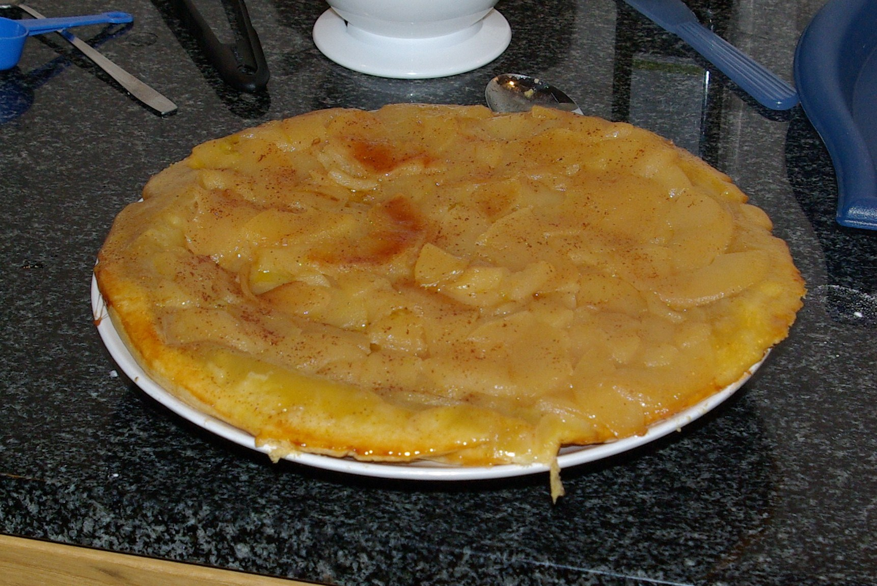

Tarte tatin är en fantastisk dessert som skall serveras varm, men

inte het. Med hemmagjord vaniljsås blir den himmelsk !

Antal portioner: 8

Ingredienser: Vaniljsås:

8 st. äpplen 1 st. mjuk vaniljstång
2 dl. vetemjöl 2 dl. vispgrädde
75 gr. smör 1 dl. vatten
2 msk. kallt vatten 3 st. äggulor
Fyllning: 2 msk. florsocker
1 msk. färskpressad citronsaft
100 gr. smör
0.5 dl. socker
Fortsättning nästa sida.

Gör så här:
1. Börja med degen: Mät upp mjölet i en skål. Lägg i kylskåpskallt smör skuret i små bitar. Finfördela smöret i mjölet med fingertopparna eller i matberedare till en smulig massa.
2. Tillsätt vattnet och arbeta snabbt ihop till en deg, i matberedare går det på några sekunder. Forma degen till en tjock rundel. Låt den vila övertäckt i kylskåpet 30 minuter.
3. Skala och skär varje äpple i 4 klyftor och ta bort kärnhuset.
4. Mät upp citronsaften, smöret och sockret i en järn- eller teflonstekpanna, ca 24 centimeter i diameter och låt smälta på medelstark värme under omrörning.
5. Värm ugnen till 225º. Lägg i äppelklyftorna i stekpannan och stek dem cirka 3 minuter på varje sida på inte alltför stark värme. Ta pannan från värmen.
6. Kavla ut degen på mjölat bakbord till en rundel, lite större än stekpannan. Lägg degen över äpplena och peta snabbt in kanterna i pannan. Låt vila i rumstemperatur 15 minuter.
7. Grädda tårtan i cirka 30 minuter. Tag sedan ut stekpannan och skär med en kniv längs kanten. Vänd snabbt tårtan upp och ned på ett fat. Låt vila cirka 10 minuter och servera.
8. Vaniljsåsen: Öppna vaniljstången på längden med en vass kniv. Skrapa ur fröna och lägg dem och stången i en kastrull.
9. Häll på en deciliter vispgrädde och vattnet. Sjud 10 minuter och låt kallna och ta sedan upp vaniljstången.
10. Vispa upp äggulorna med florsockret. Koka upp gräddvattnet.
11. Sänk värmen och häll sedan i gulorna under kraftig vispning. Vispa såsen tills den tjocknar över svag värme.
12. Ställ såsen i kallt vattenbad och rör i den tills den kallnat.
13. Vispa 2 deciliter grädde så tjock som såsen önskas vara. Rör ned den i vaniljsåsen. Servera äppelkakan med såsen och njut.

